1.不需要飘动的物体不要用树制作
2.场景地形尽量减面，高度图分辨率使用65*65的，像素错误设置为15
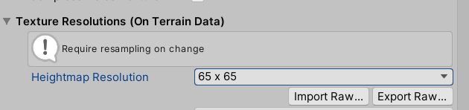
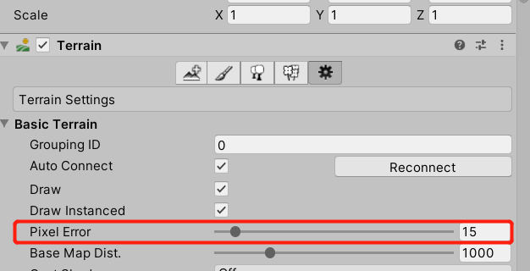
- 减少草的使用，草的分辨率按如下设置
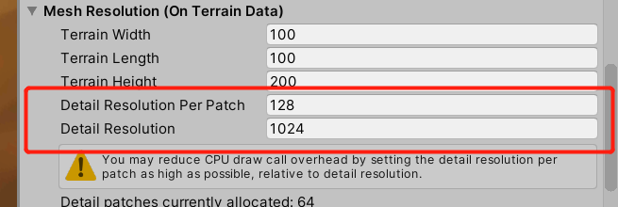
- 场景地形使用instance
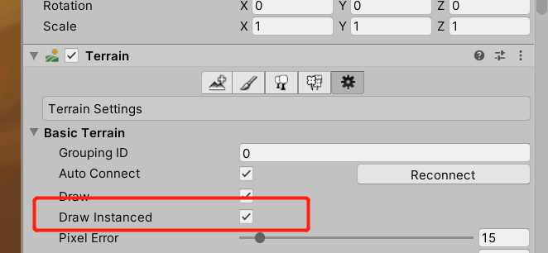
- unity内置的后处理不要用,辉光后处理使用优化后的
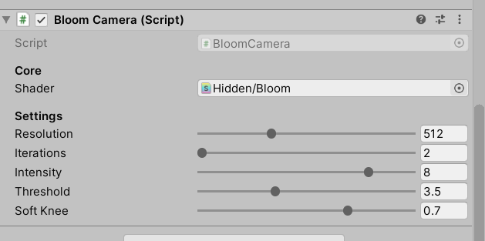
- 特效避免GrasPass使用(屏幕扭曲效果等)，
水使用移动平台的水:Toon_River_Mobile,Toon_Water_Mobile
7.场景物体顶点和面数量最好都不要超过5000，尽量少

